Tổng quan 1 life cycle dữ liệu
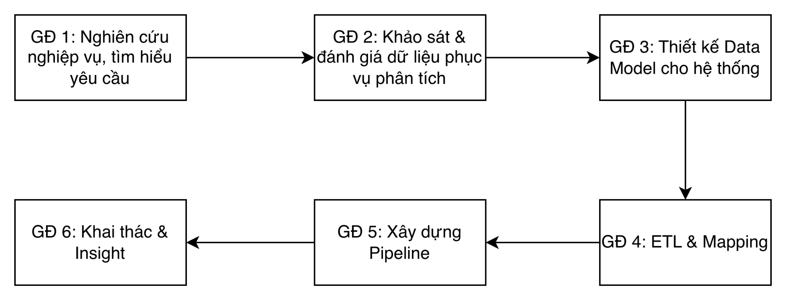

Tổng quan luồng nghiệp vụ (business flowchart)
- Mục tiêu:
  - Nắm được vòng đời của 1 hồ sơ
  - Sự phối hợp xử lý của các chuyên viên xử lý hồ sơ
  - Trạng thái của hồ sơ (Status) thay đổi ra sao qua từng bước
  - Vẽ toàn bộ vòng đời của 1 bộ hồ sơ từ lúc bắt đầu Nộp cho đến khi kết thúc (Thành công hoặc Bị từ chối)
- Kết quả đầu ra:
  - Nắm được vòng đời của 1 hồ sơ từ lúc bắt đầu nộp cho đến lúc kết thúc, phải qua những bước thế nào, qua những cán bộ nào, vai trò ra sao kèm theo trạng thái của hồ sơ lúc đó, được thể hiện qua business flowchart sau:
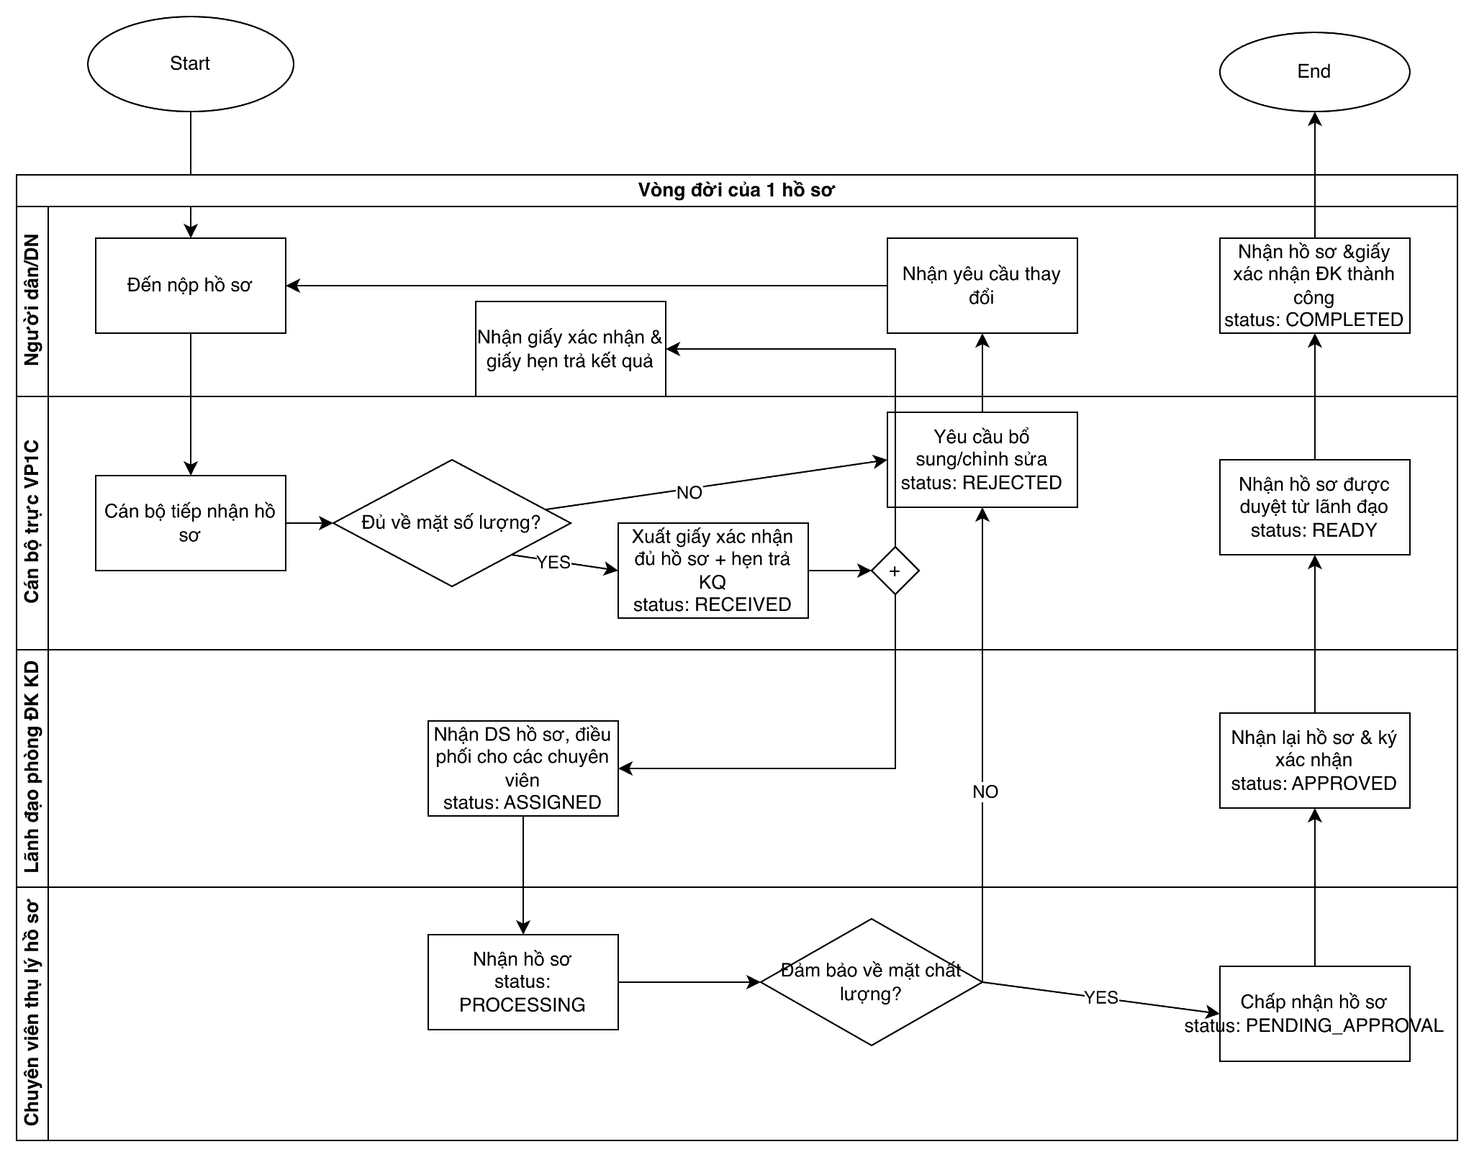
  - Có tối thiểu 3 vị trí cán bộ xử lý chính với các vai trò khác nhau như cán bộ trực VP1C, lãnh đạo phòng (ở bài toán này là phòng ĐK KD) và cuối cùng là chuyên viên thụ lý hồ sơ
  - Có 8 trạng thái cơ bản của hồ sơ được thể hiện qua bảng chú giải như sau:
Mã trạng thái | Tên trạng thái | Ý nghĩa thực tế | Bộ phận chịu trách nhiệm
RECEIVED | Mới tiếp nhận | Hồ sơ đã nộp thành công, hệ thống đã cấp mã số hẹn trả. | Bộ phận Một cửa / Hệ thống Online
ASSIGNED | Đã phân công | Lãnh đạo đã giao hồ sơ cho Chuyên viên cụ thể xử lý. | Lãnh đạo Phòng Đăng ký kinh doanh
PROCESSING | Đang thẩm định | Chuyên viên đang đọc và kiểm tra tính pháp lý của hồ sơ. | Chuyên viên thụ lý hồ sơ
PENDING_APPROVAL | Chấp nhận hồ sơ | Hồ sơ đã đủ điều kiện cả về số lượng lẫn chất lượng tiêu chuẩn, chờ Lãnh đạo ký bước cuối. | Chuyên viên thụ lý hồ sơ
APPROVED | Đã được ký | Hồ sơ hợp lệ, Lãnh đạo đã ký duyệt cấp Giấy phép. | Lãnh đạo Phòng
READY | Chờ trả kết quả | Giấy phép đã in xong/có file số, chờ người dân đến lấy. | Bộ phận Một cửa
COMPLETED | Đã hoàn thành | Doanh nghiệp đã nhận giấy phép. Kết thúc quy trình. | Bộ phận Một cửa
REJECTED | Từ chối | Hồ sơ thiếu về số lượng, vi phạm điều cấm hoặc không thuộc thẩm quyền giải quyết. Bên cạnh status cần gửi kèm lý do rõ ràng. | Chuyên viên & Lãnh đạo

3. Thiết kế Sơ đồ thực thể tổng quan (Conceptual ERD / Mindmap Data)
- Mục tiêu:
  - Tư duy xem hệ thống cần có những nhóm bảng dữ liệu (thực thể) nào để lưu trữ và quản lý được quy trình đó
  - Sơ đồ ERD tổng quan (Conceptual) thể hiện các thực thể chính và mối quan hệ giữa chúng
  - Thiết kế được cấu trúc bảng lịch sử xử lý để phục vụ bài toán tính thời gian xử lý sau này
- Kết quả đạt được:
  - Nắm được sự khác biệt giữa 3 dạng ERD: conceptual ERD, logical ERD, và physical ERD.
  - Thành công thiết kế 3 bảng ERD cho bài toán này, kèm theo đó là bảng lịch sử thay đổi trạng thái của hồ sơ, trung tâm của các tính toán, chỉ số kpi về sau
  - Conceptual ERD:
-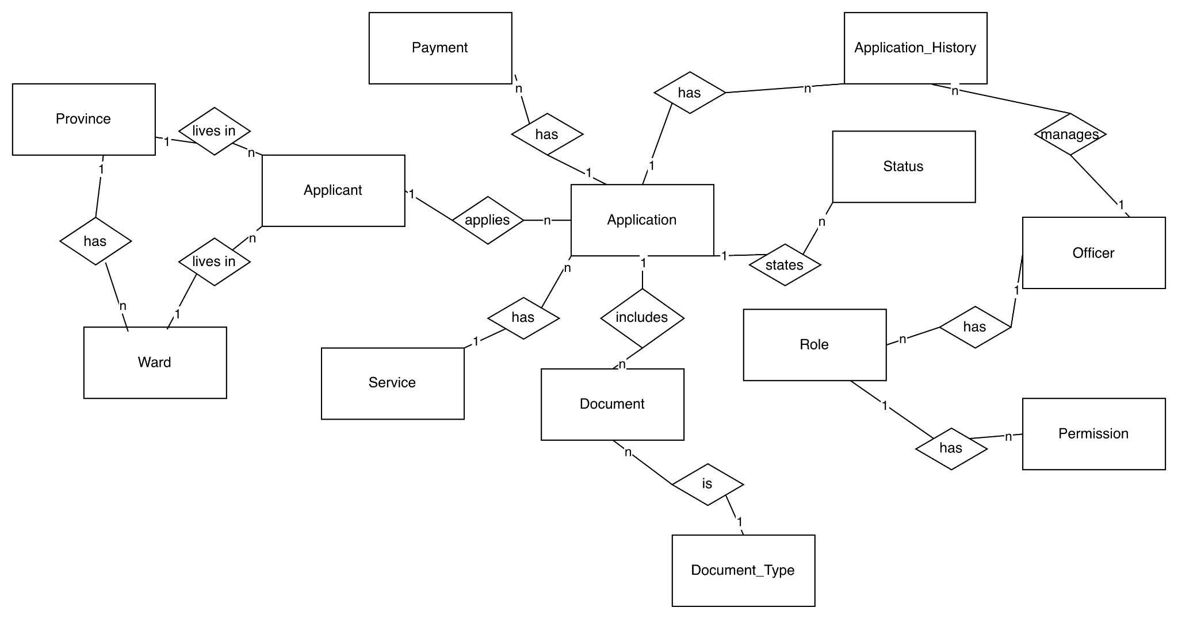
- Logical ERD:
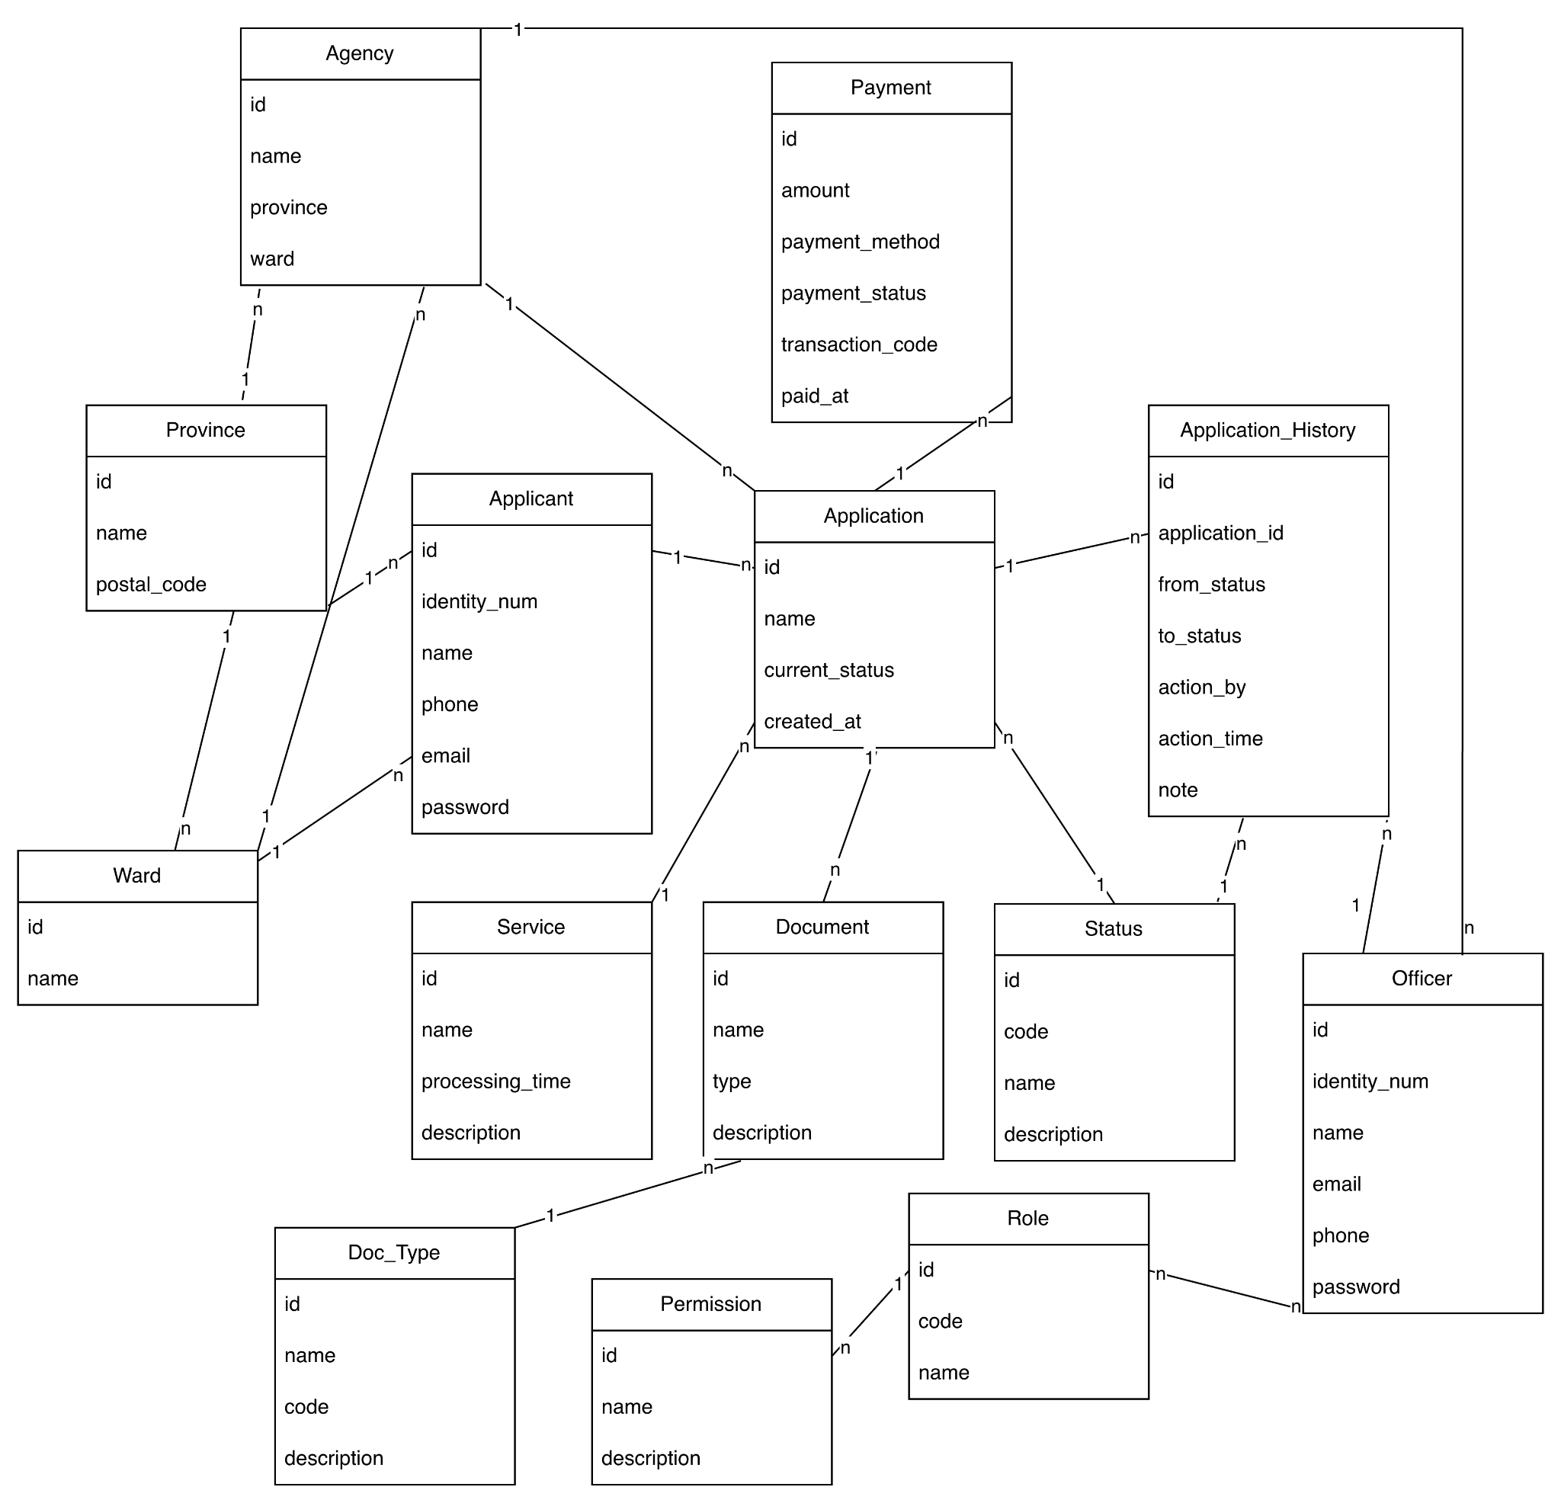
Đặc tả thiết kế:
- Applicant: người nộp hồ sơ, người dân, đại diện doanh nghiệp, người dùng của hệ thống.
- Trong Applicant, id là id riêng của hệ thống, là số nguyên tự tăng. Không sử dụng identify_num (CCCD) để tách biệt kỹ thuật quản lý dữ liệu. CCCD là dữ liệu nghiệp vụ, cần tránh để lộ. Đồng thời, làm như vậy còn giảm thời gian tính toán và kích thước index. Nếu có thay đổi CCCD (như từ 9 số lên 12 số trước đây) thì không ảnh hưởng đến hệ thống.
- Application: đơn đăng ký.
- Agency: Cơ quan hành chính công.
- Application_History: bảng lưu trữ lịch sử thay đổi của Application.
- Service: Dịch vụ công. Trường processing_time là đặc biệt quan trọng, nó là thời gian tối đa quy định cho từng dịch vụ. Cụ thể trong bài toán Đăng ký Thành lập Doanh nghiệp này, thời gian tối đa là 3 ngày phải trả kết quả.
- Document: Hồ sơ đầu vào của Applicant, đồng thời cũng lưu trữ kết quả khi trả về của Officer như giấy xác nhận, đơn ký.
- Document_Type: phân loại của hồ sơ. Hồ sơ trong dịch vụ công đều phải thuộc 1 trong các loại hồ sơ mà hệ thống đã xác định sẵn.
- Status: Trạng thái hiện tại của hồ sơ.
- Officer: Lưu trữ thông tin về các cán bộ tiếp đón dịch vụ 1 cửa, lãnh đạo và các chuyên gia thụ lý hồ sơ, phân biệt bằng bảng Role, với quan hệ n - n. 1 cán bộ có thể có nhiều Role, và 1 Role có nhiều cán bộ làm.
- Permission: quyền hạn của từng Role. 1 Role sẽ có nhiều Permission, nên quan hệ là 1 - n.
- Status, Service, Document_Type, Province, Ward là khối danh mục cấu hình sẵn của hệ thống, người dùng sẽ lựa chọn trong các danh mục có sẵn đó, không cho phép nhập tự do.
  - Physical ERD:
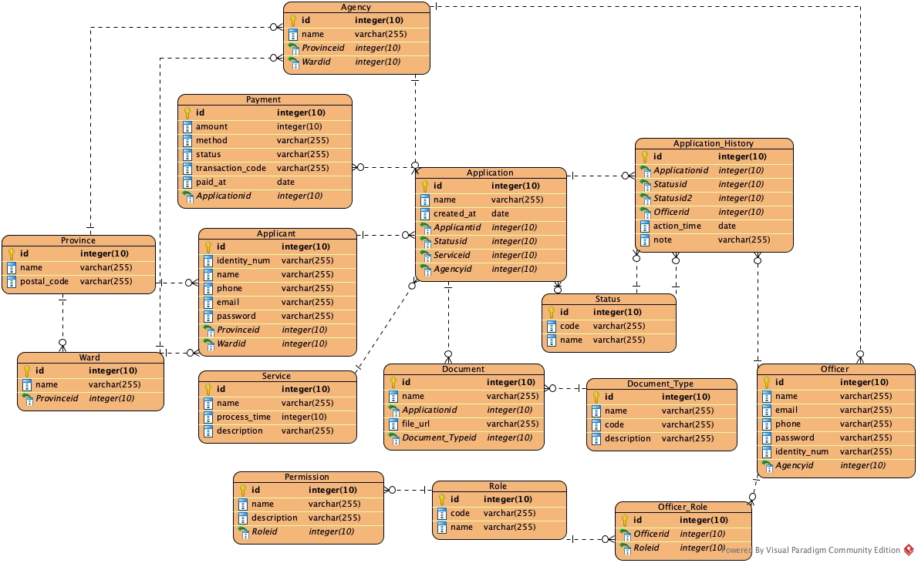
- Đặc tả thiết kế:
- Bổ sung các PK, FK và định dạng kiểu dữ liệu cho các trường trong bảng.
- Trong Applicant và Officer, id là id riêng của hệ thống, là số nguyên tự tăng. Không sử dụng identify_num (CCCD) để tách biệt kỹ thuật quản lý dữ liệu. CCCD là dữ liệu nghiệp vụ, cần tránh để lộ. Đồng thời, làm như vậy còn giảm thời gian tính toán và kích thước index. Nếu có thay đổi CCCD (như từ 9 số lên 12 số trước đây) thì không ảnh hưởng đến hệ thống.
- Quan hệ Officer - Role đang là n - n => Tạo bảng trung gian Officer_Role
- Trong bảng Application_History:
  - Chuyển đổi from_status và to_status thành FK Statusid và Statusid2
  - Chuyển đổi action_by thành FK Officerid
- current_status trong Application chính là FK Statusid liên kết đến bảng Status

4. Những chỉ số KPI cần theo dõi trong hệ thống
- Mục tiêu:
  - Với vai trò là lãnh đạo cần một Dashboard giám sát tình hình xử lý hồ sơ toàn cơ quan, với vai trò là DA sẽ thống kê những chi số gì để theo dõi? ngoài ra có thể đưa insight
  - Liệt kê ít nhất 5 chỉ số quan trọng và viết công thức/logic tính bằng lời (hoặc dạng giả code)
  - Tài liệu giải thích rõ logic tính của từng chỉ số dựa trên các bảng đã thiết kế
  - - Nâng cao: Tư duy thiết kế data model dạng OLAP (dim-fact) để thiết kế tổ chức/lưu trữ dữ liệu phân tích
- Kết quả đầu ra: 5 chỉ số KPI:
  - Tỷ lệ hồ sơ xử lý đúng hạn / trễ hạn
Lãnh đạo cần biết có bao nhiêu % hồ sơ trả kết quả vượt quá thời gian quy định.
Nhóm 1 (Đã đóng nhưng trễ): Các hồ sơ đổi trạng thái sang COMPLETED trong ngày hôm qua, và có thời gian xử lý thực tế > SLA. (Quét từ Fact_Xu_Ly_Ho_So).
Nhóm 2 (Chưa đóng và đã trễ): Các hồ sơ vẫn đang nằm trong kho tồn đọng ngày hôm qua, nhưng có tong_thoi_gian_da_xu_ly > SLA của dịch vụ đó. (Quét từ Fact_Ton_Dong_Ho_So).
- Logic tính:
Bước 1: Lấy tổng thời gian xử lý thực tế của hồ sơ (Thời điểm ở trạng thái hiện tại - Thời điểm nộp chính thức).
Bước 2: Trừ đi tổng thời gian hồ sơ nằm ở trạng thái REJECTED.
Bước 3: So sánh với processing_time trong bảng Service. Nếu lớn hơn là trễ hạn.
- Mã giả:
-- Tìm các hồ sơ đã hoàn thành trong tháng
SELECT COUNT(*) FROM Application a
JOIN Application_History h ON a.id = h.application_id
WHERE h.to_status = 'COMPLETED'
-- Tính thời gian xử lý:
Processing_Time = (Time at 'current_status') - (Time at 'RECEIVED') - (Total Time in 'PENDING')
-- Tính tỷ lệ:
Overdue_Rate = (Total Overdue Apps / Total Completed Apps) * 100
  - Số lượng hồ sơ đang tồn đọng theo trạng thái
Chỉ số này giúp lãnh đạo nhìn thấy nút thắt cổ chai đang nằm ở bộ phận nào (Ví dụ: Một cửa đang ùn ứ, hay Lãnh đạo đang ngâm hồ sơ chưa ký).
- Logic tính: Đếm tổng số lượng hồ sơ chưa đóng (current_status khác COMPLETED hoặc REJECTED), sau đó Group by theo từng trạng thái.
- Mã giả:
SELECT s.name AS TrangThai, COUNT(a.id) AS SoLuongHoSo
FROM Application a
JOIN Status s ON a.current_status_id = s.id
WHERE s.code NOT IN ('COMPLETED', 'REJECTED')
GROUP BY s.name;
  - Tỷ lệ hồ sơ phải trả lại / yêu cầu bổ sung
Chỉ số này đánh giá chất lượng hồ sơ đầu vào và độ rõ ràng của thủ tục. Nếu tỷ lệ này quá cao (ví dụ 40% hồ sơ dân nộp lên đều bị sai), chứng tỏ cơ quan nhà nước cần cải thiện bộ tài liệu hướng dẫn trên Cổng thông tin.
- Logic tính: Đếm số lượng hồ sơ đã từng xuất hiện trạng thái PENDING (Chờ bổ sung) trong bảng lịch sử ít nhất 1 lần, chia cho tổng số hồ sơ tiếp nhận.
- Mã giả:
Total_Received = COUNT(Applications where created_at in [Month])
Total_Reworked = COUNT(DISTINCT application_id) FROM Application_History WHERE to_status = 'PENDING' AND action_time in [Month]
Rework_Rate = (Total_Reworked / Total_Received) * 100
  - Thời gian xử lý trung bình theo từng khâu
Giúp đo lường hiệu suất nội bộ. Ví dụ: Khâu "Thẩm định" của chuyên viên tốn trung bình bao nhiêu giờ? Khâu "Ký duyệt" của Lãnh đạo tốn bao nhiêu giờ?
- Logic tính: Truy vấn bảng Application_History, tính chênh lệch thời gian (action_time) giữa 2 dòng log liên tiếp của cùng một bộ hồ sơ.
- Mã giả:
Time_In_Review = action_time(to_status = 'APPROVED') - action_time(to_status = 'PROCESSING')
Avg_Review_Time = SUM(Time_In_Review) / Total_Apps
  - Tải công việc và hiệu suất cán bộ
Lãnh đạo cần xem xét việc phân bổ nguồn lực. Ai đang ôm quá nhiều hồ sơ? Ai thường xuyên để hồ sơ quá hạn?
- Logic tính: Đếm số lượng hồ sơ đang gán cho từng cán bộ (Work In Progress) và đếm số lượng hồ sơ họ đã hoàn thành trong tháng.
- Mã giả:
SELECT o.name, COUNT(a.id) AS HoSoDangXuLy
FROM Application a
JOIN Application_History h ON a.id = h.application_id
JOIN Officer o ON h.action_by = o.id
WHERE a.current_status_id IN ('PROCESSING', 'PENDING_APPROVAL')
GROUP BY o.name;

5. Thiết kế data model OLAP
- Mục tiêu: Tư duy thiết kế data model dạng OLAP (dim-fact) để thiết kế tổ chức/lưu trữ dữ liệu phân tích
- Kết quả đầu ra:
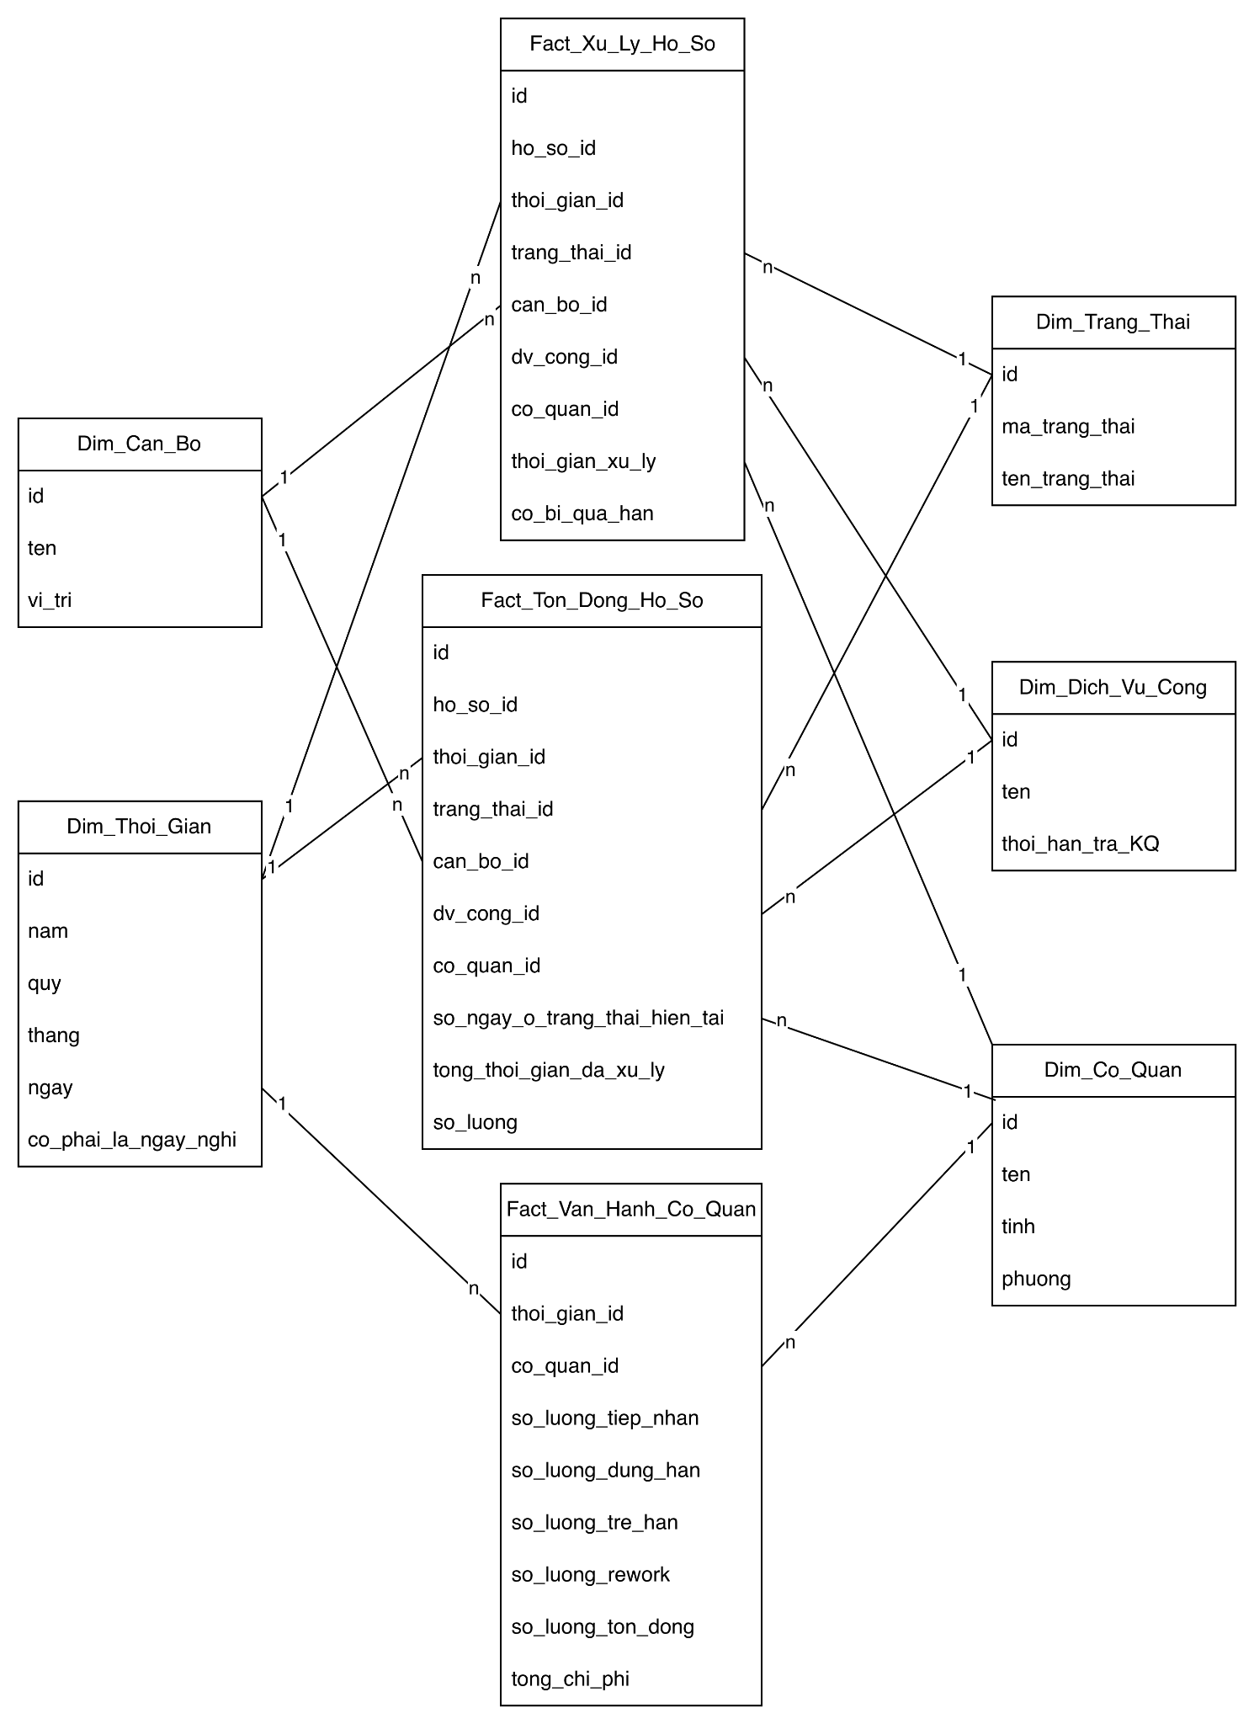
* Đặc tả thiết kế:
- 1 bản ghi trong Fact_Xu_Ly_Ho_So đại diện cho 1 lần thay đổi trạng thái của hồ sơ, tương đương với 1 Application_History. Tức có thay đổi mới có thêm bản ghi.
- 1 bản ghi trong Fact_Ton_Dong_Ho_So đại diện cho số liệu của hồ sơ tồn đọng. Bản ghi mới luôn có mỗi ngày, bất chấp có sự thay đổi của hồ sơ hay không.
- 1 bản ghi trong Fact_Van_Hanh_Co_Quan đại diện cho số lượng thống kê của 1 cơ quan trong 1 đơn vị thời gian
- Fact_Xu_Ly_Ho_So có độ hạt là 1 Sự kiện / 1 Hành động. Dùng để lưu khoảng thời gian giữa 2 bước.
- Fact_Ton_Dong_Ho_So có độ hạt là 1 Ngày / 1 Hồ sơ. Dùng để đếm số lượng hồ sơ trong ngày.
- Trong khi Fact_Xu_Ly_Ho_So cho ta số liệu về hồ sơ đã nằm ở trạng thái này trong bao lâu, thì Fact_Ton_Dong_Ho_So trả lời câu hỏi hôm nay đã có bao nhiêu hồ sơ được xử lý hay tồn đọng.
*Mapping logic:
Cột Target (Bảng Fact) | Nguồn OLTP (Source) | Logic Transform
ho_so_id | Application_History.application_id | Copy trực tiếp 1-1.
thoi_gian_id | Application_History.action_time | Format lại thành YYYYMMDD để join với Dim_Thoi_Gian.
trang_thai_id | Application_History.to_status | Lấy ID tương ứng trong Dim_Trang_Thai.
thoi_gian_xu_ly | action_time (Current) - action_time (Previous) | Viết hàm trừ thời gian, loại bỏ ngày nghỉ dựa vào Dim_Thoi_Gian.
co_bi_qua_han | So sánh thoi_gian_xu_ly và Service.processing_time | IF (thoi_gian_xu_ly > processing_time) THEN 1 ELSE 0.
so_ngay_o_trang_thai_hien_tai | 23:59:59 - action_time (current) | Mốc thời gian chốt (23:59:59) TRỪ ĐI action_time của bước trạng thái hiện tại. (Loại trừ ngày nghỉ).
tong_thoi_gian_da_xu_ly | Application.created_at - 23:59:59 | Mốc thời gian chốt (23:59:59) TRỪ ĐI Application.submitted_at (Ngày chính thức nộp).
so_luong |  | Gán cứng giá trị 1

6. Vai trò của DA trong dự án
Vai trò của Data Analyst đóng vị trí cầu nối giữa hệ thống công nghệ và hoạt động nghiệp vụ thông qua các nhiệm vụ trọng tâm:
- Chuẩn hóa kiến trúc dữ liệu phân tích: Chủ trì phối hợp cùng đội ngũ kỹ sư thiết kế mô hình kho dữ liệu (Data Warehouse/OLAP) theo chuẩn Star Schema, đảm bảo phân tách rõ ràng độ hạt của dữ liệu nhằm tối ưu hiệu năng truy vấn cho toàn hệ thống.
- Xây dựng Pipeline dữ liệu cốt lõi: Định nghĩa logic nghiệp vụ, thiết lập các quy tắc biến đổi dữ liệu từ hệ thống vận hành OLTP sang kho dữ liệu, đặc biệt là các thuật toán tính toán thời gian thực tế xử lý hồ sơ có loại trừ ngày nghỉ, giờ nghỉ hành chính.
- Trực quan hóa hiệu suất: Thiết kế và cấu hình hệ thống Dashboard giám sát thông minh theo phân cấp quản trị, cung cấp cái nhìn toàn diện từ bức tranh tổng thể của Lãnh đạo cấp cao cho đến các báo cáo chi tiết phục vụ công tác quản lý.
Sự tham gia của vai trò DA không chỉ dừng lại ở các con số thống kê tĩnh, mà trực tiếp mang lại giá trị thực tế cho doanh nghiệp:
- Xóa bỏ điểm mù quản trị: nhờ có Data-Driven Decisions giúp lãnh đạo nhận diện chính xác diện mạo hệ thống theo thời gian thực. Khắc phục hoàn toàn các lỗi thiên kiến dữ liệu (như bỏ sót hồ sơ trễ hạn chưa đóng) và lập tức chỉ ra các nút thắt cổ chai trong quy trình liên thông giữa các phòng ban.
- Tối ưu hóa nguồn lực nội bộ: Dựa trên các chỉ số về Tải công việc và Hiệu suất cán bộ, hệ thống cung cấp cơ sở khoa học để Lãnh đạo thực hiện điều động nhân sự linh hoạt hoặc cấu hình thuật toán tự động phân chia hồ sơ, giảm thiểu tình trạng quá tải cục bộ.
- Nâng cao trải nghiệm người dân và doanh nghiệp: Thông qua việc phân tích sâu vào tỷ lệ hồ sơ phải sửa đổi/bổ sung, DA chỉ ra những điểm bất cập trong trải nghiệm người dùng đầu vào, tạo tiền đề cải tiến bộ thủ tục hướng dẫn, từ đó giảm tỷ lệ sai sót và rút ngắn chu kỳ xử lý hồ sơ

